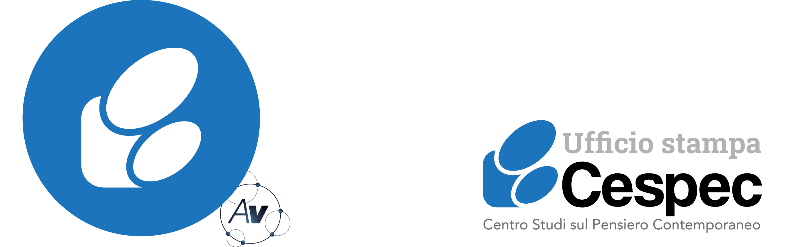

Autorivari srl - Corso IV Novembre, 8 12100 • Cuneo • Tel. 0171/601962 • staff@autorivari.com • www.autorivari.com

**Cosa significa essere un soggetto oggi? La domanda al centro della Summer School Cespec 2025**

*La 18^ edizione dal titolo “(Meta)soggetti. L’umano e il suo altro” si tiene dal 16 al 20 settembre. Ingresso libero*

**01) 04.09.2025 – Da martedì 16 a sabato 20 settembre si svolge a Cuneo la 18esima edizione della Summer School del Cespec (Centro Studi sul Pensiero Contemporaneo) dal titolo “(Meta)soggetti. L’umano e il suo altro”, un percorso di cinque giorni tra filosofia, tecnologia e letteratura esplorando alcune delle domande fondamentali legate alla filosofia del soggetto e all’antropologia filosofica: chi siamo diventati? Cosa significa, oggi, essere un soggetto? L’edizione 2025 è la seconda del nuovo ciclo triennale che intende indagare le nuove forme dell’esistere, esplorando una delle domande fondamentali della filosofia: cosa esiste, e come? Appuntamenti clou di quest’anno saranno la lezione pubblica inaugurale dal titolo “L’odissea del soggetto” di martedì 16 settembre, alle 21, presso il Salone d’Onore del Comune di Cuneo (via Roma, 28) che avrà per relatrice Giulia Belgioioso (Università del Salento), professore ordinario di Storia della filosofia, esperta del pensiero moderno di fama internazionale e curatrice della più recente edizione delle opere di Descartes in Italia. Da non perdere anche l’incontro serale di giovedì 18 settembre, alle 21, presso il Rondò dei Talenti (via Luigi Gallo, 1) dal titolo “Amore e violenza nell’era digitale. Nuove forme di legame, nuove forme di abuso”, alla presenza di Francesco Striano (Università di Torino) autore del libro “Violenza virtuale. Vita digitale e dolore reale” e Annalisa Ambrosio (Scuola Holden, Torino) autrice del libro L'amore è cambiato. L’era post-romantica” in dialogo tra loro moderati da Sara Fontanelli (Università di Torino / Università Complutense di Madrid). La Summer School si svolge con il contributo di Fondazione CRC e Fondazione CRT e con il patrocinio di Regione Piemonte, Consiglio regionale del Piemonte, Città di Cuneo, Collège des Bernardins, Dipartimento di Filosofia e Scienze dell’Educazione UniTo, Club per l’Unesco di Cuneo ODV, Studio Teologico Interdiocesano Fossano, Centro Culturale Protestante di Torino, Istituto Superiore di Scienze Religiose Fossano, Liceo Classico e Scientifico Statale “Pellico - Peano” di Cuneo, Istituto storico della Resistenza e della Società contemporanea in provincia di Cuneo. La partecipazione agli incontri è libera e vale come attività di formazione per i docenti. Il programma completo della Summer 2025 è disponibile sul sito Internet www.cespec.it e sulla pagina Facebook, dove saranno pubblicate le relazioni di tutte le sessioni.**

“Il tema della Summer School del 2025 sarà un’interessante occasione per ripensare la soggettività nella trasformazione planetaria che stiamo vivendo - commenta **Angela Michelis**, presidente del Cespec -. Essere un soggetto significa pensare e avere autocoscienza? Significa essere un individuo o meglio una persona? Possiamo declinare il termine in modi diversi? E che dire delle nuove macchine IA? Riflettere su tali temi e fare chiarezza è fondamentale in particolare perché l’IA, che non può darsi autonomamente dei limiti morali, sta cambiando il pensiero, la conoscenza, la percezione della realtà e dunque, a breve, anche la storia”.

La Summer School inizierà **martedì 16 settembre** alle ore 9.30 al Rondò dei Talenti (via Luigi Gallo, 1), con un momento introduttivo dedicato alla presentazione del tema dell’edizione di quest’anno. L’avvio dei lavori offrirà l’occasione per aprire il dibattito e fornire le basi utili a orientare la ricerca nelle sessioni successive. Oltre alle due serate pubbliche sono poi previste **sei sessioni seminariali**, in calendario **da martedì 16 a venerdì 19 settembre**. Non mancherà il tradizionale **workshop con gli studenti**, in programma **mercoledì 17 settembre** alle 10 presso il Rondò dei Talenti, organizzato a partire dall’analisi del libro “Imputazione e colpa” di Arianna Brunori (Villa Tatti, Firenze) che risponderà alle domande dei **26 studenti provenienti da tutta Italia** e accreditati ai lavori della Summer. **Sabato 20 settembre** alle 10, giornata conclusiva dei lavori con gli studenti del Liceo Pellico-Peano (corso Giolitti, 11).

Aggiunge **Alessandro De Cesaris**, direttore scientifico della Summer School: “La storia della filosofia ha rimesso in questione a più riprese il senso della soggettività. Che cosa significa essere umani? Che cos’è un soggetto? Qual è la struttura della soggettività? Nel dibattito contemporaneo, il crescente interesse per argomenti di carattere ecologico e di filosofia della tecnologia ha determinato un ritorno a queste e altre domande fondamentali. Le macchine sono dei soggetti? E che tipo di soggettività è quella degli animali e dei vegetali? Il problema teorico si connette immediatamente a un problema di carattere etico e politico: determinare il senso della soggettività significa tracciare dei confini tra inclusione ed esclusione, decidendo chi merita la qualifica di soggetto. In questo modo, si produce una storia di soggettività minori e minoritarie, alternative, che tuttora lottano per il riconoscimento”.

***

**Il ciclo triennale: nuove forme dell’esistere**

Il ciclo triennale della Summer School del Cespec esplora una delle domande fondamentali della filosofia: cosa esiste, e come? L’obiettivo è mostrare in che modo i cambiamenti sociali, culturali e tecnologici degli ultimi decenni hanno radicalmente modificato la nostra percezione dell’esistente. Un nuovo “catalogo del mondo” anima sotterraneamente il dibattito pubblico e accademico: si riconosce sempre di più l’importanza di dimensioni irriducibili al semplice concetto di “cosa”; in un contesto che la mette in pericolo sfumandone il significato e i confini, la nozione di persona diventa paradossalmente ancora più centrale; la tecnologia, nel frattempo, ci impone di riconoscere sempre di più il valore delle interfacce, delle forme di mediazione che determinano la relazione tra noi, gli altri e il mondo, sfumando la separazione tra oggetto e immagine, reale e virtuale.

Edizione 2024 – (Iper)cose. Oltre i confini del reale.

**Edizione 2025 – (Meta)soggetti. L’umano e il suo altro.**

Edizione 2026 – (Inter)facce. Superfici della mediazione.

**Il Cespec (Centro Studi sul Pensiero Contemporaneo)** è un’associazione culturale attiva sul territorio della provincia di Cuneo, che raccoglie intorno a un progetto culturale comune giovani studiosi, laureati, dottorandi, ricercatori, studenti universitari di discipline umanistiche, insegnanti di ogni ordine e grado e cittadini. Attraverso le proprie attività, il Cespec vuole contribuire a promuovere una riflessione di taglio interdisciplinare nei settori dell’etica applicata, dell’etica pubblica e delle relazioni tra religioni e sfera pubblica, contribuendo anche alla formazione e all’educazione del pensiero democratico.